采购包2：重点区域水质监测服务项目采购需求

一、重点区域水质监测服务项目
城镇末端供水因设施老化、管理不足等问题，易发生二次污染，不仅导致居民用水出现红虫、异味、浑浊等现象，更可能引发肠道传染疾病，对居民健康构成潜在威胁。
为推进行业水质监测管理工作，保障末端供水安全，结合市域供水管网的分布情况，运用现代化监管手段，采取先行先试的方式，由供水管理中心委托专业的第三方单位，在现有的建设基础上，进一步对部分市政管网末梢、多水源末端交汇区和水质波动较大等重点区域设置水质监测点位，通过集成多参数传感器实时监测余氯、pH值、浊度等关键指标，经数据采集传输、处理分析后实现多终端展示与异常预警，同时基于实时数据通过计量泵等设备对二氧化氯等消毒剂精准投加并自动调整剂量；拟达到的功能为实现二次供水水质24小时连续监控，从“被动监督”转为“主动预警”和“实时治理”，实时掌握片区水质变化和水质情况，并提供相应的治理服务，即“水质监测+服务治理”模式，切实保障居民饮用水安全。后期根据需要，将以先行区域的成熟模式为样板，逐步在市域其他片区加密监测点位，最终形成供水管网水质监测服务“全覆盖”格局。

（1）点位选取范围及要求
①选点范围
据不完全统计，城市供水水质安全投诉约80%发生在末端供水环节。西安市东郊区域作为老城区，人口相对密集，住宅小区众多，部分小区建设年代较早，末端供水设施陈旧老化，存在设计不合理、施工及结构不完善等问题，导致水质投诉相对较多，居民对改善供水水质的需求较为迫切。因此，本次拟对东郊区域进行重点水质监测与治理，能够更有效地解决居民关心的用水问题，提升居民生活的满意度。
②选点原则
依据市政供水管网的分布情况，保证水质监测点位能够真实地反映区域的水质情况，水质监测点位选取应符合但不限于以下原则：
- 市政供水管网末梢区域
- 多水源末端交汇区域
- 水质波动较大区域
- 具有代表性、典型性的用水区域
根据上述选点原则，结合区域的供水特点及“二次供水设施陈旧、人口密集、水质投诉多”的核心问题，鉴于东郊区域存在市政供水与自备井联合供水模式，故在东郊区域初步考虑共选取10个点位。

（2）技术方案内容
①水质在线实时检测方案
水质在线实时检测采用高度集成的传感器模块，同步检测多项关键水质指标，包括但不限于pH值、电导率、溶解氧、水温等基础指标，余氯等消毒相关指标以及悬浮物、污泥度、浊度、色度等水质清洁度指标。所有传感器需经过严格校准，以确保测量精度。
结合水箱/管网结构合理布置，保证监测数据的代表性。对于单水箱场景：传感器集中布置于水箱取样点；对于双水箱场景：余氯传感器独立布置于两个水箱。
检测的数据传输至中央数据处理中心或云端平台，确保数据的实时性与稳定性。利用中央系统对数据进行清洗、格式转换、存储归档，并通过数据分析算法实现趋势分析、异常检测。当监测指标超标或设备异常时，系统自动触发报警，通过短信、邮件、APP 推送等方式通知管理人员；同时记录报警历史数据，支持回溯分析，为优化管理提供依据。
②自动化消毒投药方案
自动化消毒投药消毒剂优先选择二氧化氯、次氯酸钠等安全高效的消毒剂。根据水箱数量采用不同投加方式，单水箱时采用单计量泵，双水箱时采用双计量泵独立投加，依据余氯值动态投加，确保各水箱消毒效果。
中央系统根据预设的“消毒效果-投加量”模型，结合实时余氯值计算所需投加量，并向投药设备发送指令。此外，需实时监测消毒剂投加量、水质变化趋势，定期评估消毒效果，优化投加策略，在保证消毒效果的同时减少消毒剂浪费。

（3）技术标准及要求
①水质在线实时检测技术要求
◆ 多参数传感器集成
应包含但不限于PH值、余氯及温度、浊度等参数实时监测，各传感器经严格校准，确保测量准确性。
◆ 传感器性能指标
PH值：测量范围在0～14pH，分辨率不大于0.01pH，精度：±0.1pH；采集频率60秒到1小时可调。
余氯及温度：测量范围在0～20mg/L，分辨率不大于0.02mg/L，支持0.0～60.0℃温度同步监测；采集频率60秒到1小时可调。
浊度：测量范围在0～100NTU，分辨率不大于0.2NTU，精度：±5%F.S；采集频率60秒到1小时可调。
数据采集与传输：配备数据采集单元，支持以太网、4G/5G、WiFi等有线/无线传输方式，数据传输延迟≤10s，确保实时性与稳定性。
数据处理与报警：建立中央数据处理系统，支持数据清洗、趋势分析；具备异常预警功能，可通过短信、APP等方式推送报警信息（参数超标、设备故障时）。
②消毒投药系统技术要求
消毒剂与投加方式：支持二氧化氯、次氯酸钠等消毒剂，采用计量泵/比例阀实现精准投加，投加精度≤2%FS，确保与水体均匀混合。
实时反馈控制：基于水质实时数据自动调整投加量，响应时间≤30s，投加量调节范围0～100%额定值。
设备性能：投药设备具备耐酸、耐腐蚀特性，支持双计量泵配置，运行无试剂二次污染。
③安全性与可靠性要求
◆ 数据安保措施
应采用加密技术（传输加密、存储加密）及身份验证机制，建立每日自动备份机制，数据保存周期≥1年，支持故障恢复。
◆ 故障预警与应对
应具备设备故障自诊断功能，可记录异常信息并上传；建立应急响应预案，故障响应时间≤2小时。
◆ 设备防护要求
设备需具备防水、防尘能力，适应0～60℃环境温度，相对湿度≤90%工况。
④维护与升级要求
◆ 定期维护要求
制定巡检计划，传感器校准周期≤3个月，设备清洁保养周期≤1个月。
◆ 软件升级服务
支持在线升级，升级过程不中断系统运行，确保与旧版本兼容，可扩展新功能。
◆ 培训与支持
提供操作、维护培训，包含设备校准、故障排除等内容；提供7×24小时技术支持，响应时间≤2小时。
⑤系统部署与集成要求
◆ 现场适配
安装前需完成现场调研，明确监测点位、水质特性；传感器布置需覆盖水箱关键区域，确保数据代表性。
◆ 安装与调试
支持壁挂式等安装方式，安装后调试需确保传感器精度误差≤2%，数据传输成功率≥99%。
◆ 兼容性要求
系统需支持与现有供水管理系统对接，提供API接口，兼容MODBUS/RTU等协议。
⑥软件平台要求
◆ 功能支持服务
支持电脑、手机、平板多终端访问，提供数据可视化（图表、报表）、远程控制功能。
◆ 用户体验要求
界面简洁直观，操作流程≤3步完成核心功能，支持权限分级管理（管理员、操作员等）。
⑦安装与维护要求
◆ 安装规范要求
单水箱系统配置多参数传感器、加药泵及数传模块，检测后废水直接排放，适用于独立供水场景，通过一体化设计可实现单水体的精准监测与治理；双水箱系统在单水箱系统的基础上增加一组传感器及加药泵，采用独立监测与投药单元，保障双水箱水质均达标。
◆ 巡检与故障排除
每季度至少1次巡回检查（项目周期内不少于4次），提供故障排查手册，常见故障（如界面无显示、参数无反应）解决时间≤4小时。
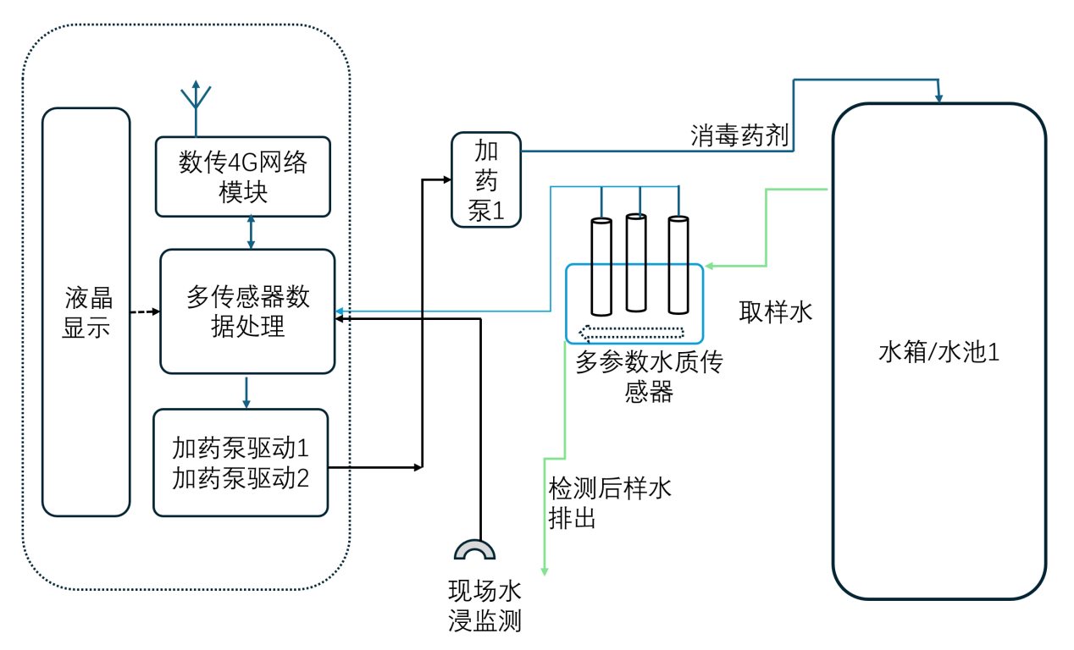
图4-1 单水箱水质监测与治理系统安装示意图
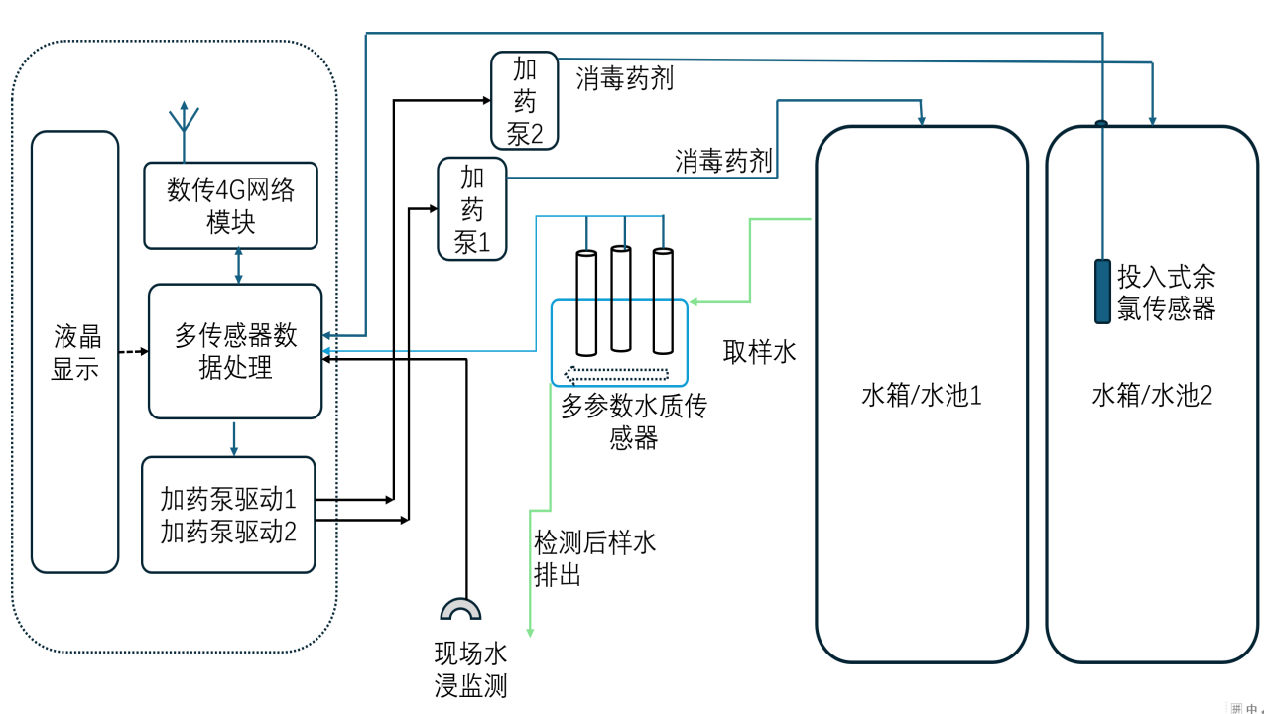
图4-2 双水箱水质监测与治理系统安装示意图

（4）成果分析服务
根据重点区域的水质监测服务结果，选择具备数据存储功能的设备或设施，确保能够将所有的水质监测数据和操作记录进行存储。这些数据可以用于后续的分析和追溯，以便在出现水质问题时能够快速查找原因并采取相应的措施。同时，数据存储应符合相关的法律法规和数据安全要求，确保数据的保密性和完整性。可以导出数据，也可长期保存，以便后期数据分析使用。
根据收集的水质数据，分析片区的水质状况，统计归纳整个重点区域的用水数据。水质的历史数据可以制作水质历史资料，从而可以形成水质信息报告，为水质处理决策提供支持的数据资料。

（5）技术支持服务
根据重点区域水质监测服务的建设内容和设施配备情况，本项目建成后，应提供但不限于以下技术支持服务内容：
◆ 通过综合研判，制定详细的方案，科学、合理地选取水质检测点位，负责进场施工协调和管理工作。
◆ 安装调试水质设备，效验参数多轮测试，确保设施设备投用正常稳定。
◆ 提供设备操作和维护技术培训（包括理论讲解和实际操作演示）。
◆ 组织专业团队定期巡检，提供24/7h故障响应服务，保障设备运行正常。
◆ 提供水质管理延伸服务，包括但不限于法律法规政策、水质安全管理、水质指标解答、水质应急处置等技术解析和相关服务。

（6）维保服务要求
本项目完工验收后，须提供至少3年的质保和维护服务，具体包括但不限于监测设备效验、设备故障维修、主要设备（非外界因素损坏）无偿更换（包括传输设备和水质治理设备）等。
二、商务要求
（1）服务周期：8个月，即从2025年11月开始至2026年6月底结束。
（2）服务地点：西安市范围内，具体以采购人指定地点为准。

